Referat FAU møte
Sandvikveien Barnehage
26.10.2021

Tilstede:
Elisabeth Kress
Zarko Golubovic
Morten Nordbø
Marius Olsen
Maren Larsen
Jone Haave
Martin Blomvik Sagen

Leder i FAU:
Leder: Elisabeth Kress (sjiraffene, mor til Penelope)
Vara: Ikke valgt (Ikke alle var til stede på møtet, så vi håper noen av de som ikke stilte opp kan ta vervet)

Opptelling av FAU kasse:
Totalt: 6.294kr

Neste møte:
25.01.2022 kl 19:00
Agenda:
- Dugnad til 17 mai
- Sommerfest 2022

Mat i barnehagen:
Det ble diskutert to ting angående mat:
- De som har eldre barn i barnehagen syns at barna ofte er sultne på slutten av dagen og lurer derfor på om det er mulig å tilby barna mer mat til fruktmåltidet
- Sukker i barnehagen. Det ble tatt opp at noen foreldre syns det er mye sukker i barnehagen, det ble derfor diskutert hva vi kan gjøre for å begrense dette. Feks erstatte is og kaker med smoothie og fruktspyd etc.

Bilder som blir lagt ut:
- At dette gjøres med likt på alle avdelinger. Noen avdelinger er veldig flinke til å legge ut bilder hver uke, mens andre gjør det ikke fullt så ofte. De fleste foreldrene syns det er veldig gøy å se hver uke hva ungene har gjort ila uken.

Parkeringsplassene:
- Må markeres opp på ny, kan nesten ikke se stripene i dag
- Må strøs jevnlig på vinteren. Var mye glatt i fjor. Vi fant ikke ut hvem som er ansvarlig for det, men ønsker at det finnes ut av og lages et system.

Julefest:
Det ble diskutert hva vi gjør med julefest i år. Da barnehagen allerede har planlagt Lucia frokost 13.12 og nissefest 10.12 fant vi ut at det blir litt mye med en julefest i tillegg. VI ble derfor enige om å bistå barnehagen med en aktivitet og litt julegodteri til nissefesten.

Når: 10.12
Hva: Alle avdelingene skal få et «skattekart» og en eske med skatt. Husk at esken må være stor nok til å romme handelisten under.
Ansvarlig per avdeling:
- Sjiraffene Elisabeth og Zarko
- Papegøyene Morten og Marius
- Isbjørnene Maren
- Pandaene Jone
- Grevlingene Martin
- Kenguruene ? Her må noen ta på seg å lage kart + eske til «skatten»
Handle inn til skattekistene:
- Klementiner Elisabeth
- Pepperkaker Martin
- Klistermerker Marius
- Julepynt som barna kan pynte avdelingen med Morten

Noen må ta på seg ansvaret å få samlet inn alle eskene og lagt oppi det som skal ligge i, samt levere de 10.12 til barnehagen. Alle som var tilstede på møtet har fått oppgaver, så det vil være fint om noen som ikke var tilstede tar dette på seg. Det må da beregnes litt tid kvelden før til å klargjøre eskene (alle avdelingene skal levere fra seg ferdig pyntet eske og kart, så det skal bare legges oppi klementiner, pepperkaker, klistermerker og julepynt)

Rent praktisk: avtal med de ansatte på hver avdeling hvor de ønsker at skatten skal ligge, slik at det kan kombineres lett med opplegget ila dagen (feks gjemmes ute og skal finnes når de uansett skal ut for å leke, eller om de ønsker at det holdes inne på avdelingen)

Inspirasjon til kart og skatteskiste:
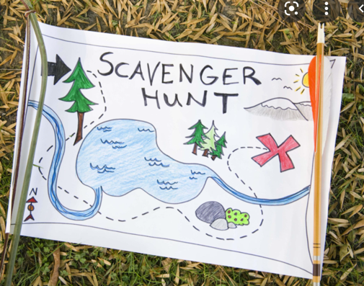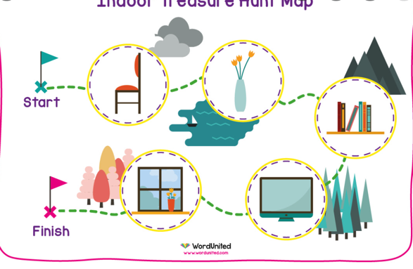
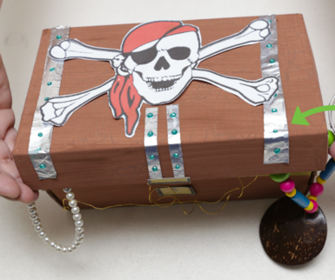

Facebook gruppe:
Det ble opprettet en facebook gruppe for alle i FAU. Den heter: FAU Sandvikveien Barnehage 21/22. Meld dere inn i denne.

